
实验报告册

课 程 名 称： TCP/IP协议分析
实 验 名 称：IEEE802.3,IP协议捕获与分析
学 号：
姓 名：
学 院 名 称： 媒体工程学院
班 级：
任 课 教 师：
学 期： 2023-2024第一学期
报 告 分 数：
目 录
1实验说明 1
2实验目的和要求 1
3实验设备及材料 1
4实验内容 1
4.1 Wireshark的安装与使用 1
4.2 IEEE802.3协议分析 3
4.3 IP协议分析 4
5实验小结 5

1实验说明
本次实验要求大家用网络抓包软件对IEEE802.3、IP协议进行捕获和分析，掌握这些协议的工作原理和字段功能。

2实验目的和要求
- 熟悉网络分析工具的使用
- 分析IEEE802.3协议，掌握以太网帧格式
- 分析IP协议，掌握IP数据包格式

3实验设备及材料
操作系统：Windows主机
网络分析软件：Wireshark、Sniffer、Ethereal、EtherPeek

4实验内容

4.1 Wireshark的安装与使用
4.1.1 软件使用：
1) 启动选择网卡适配器
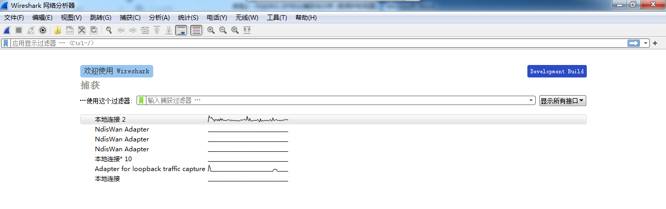
2) 设置过滤器
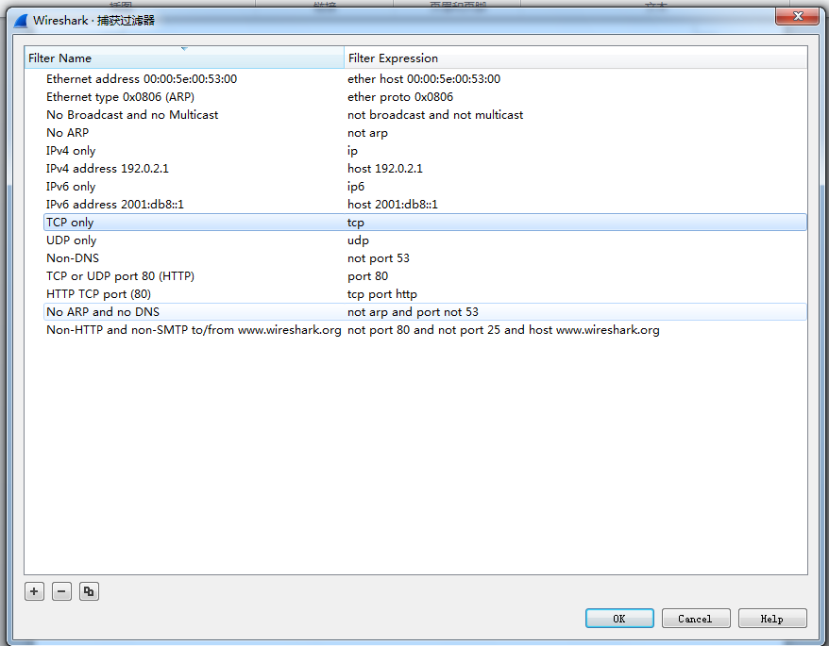
- 捕获数据包
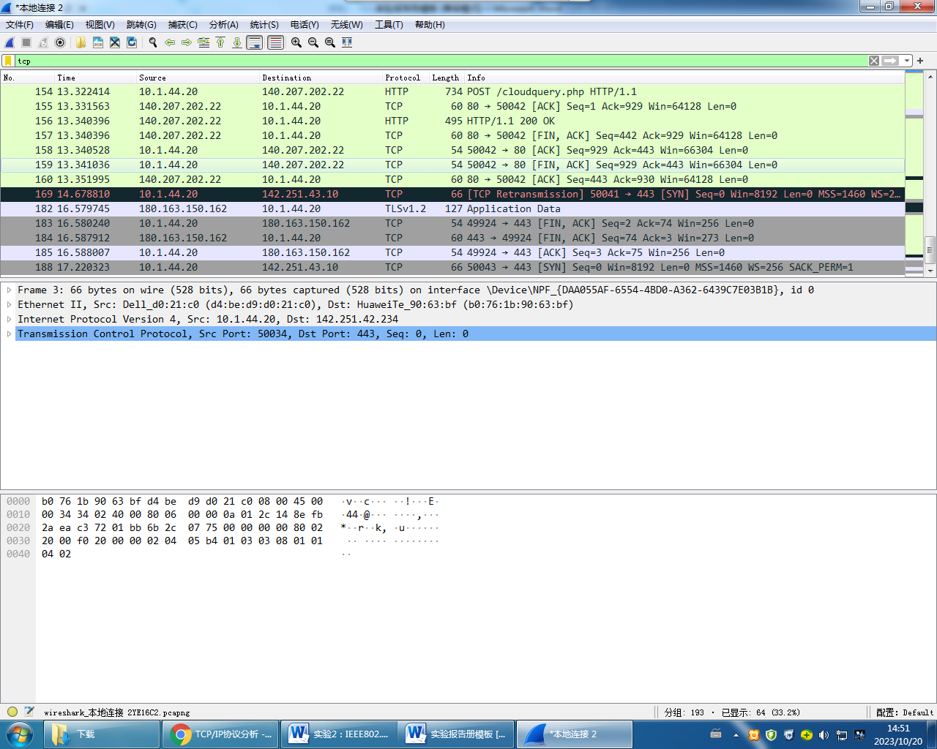
5) 显示数据包
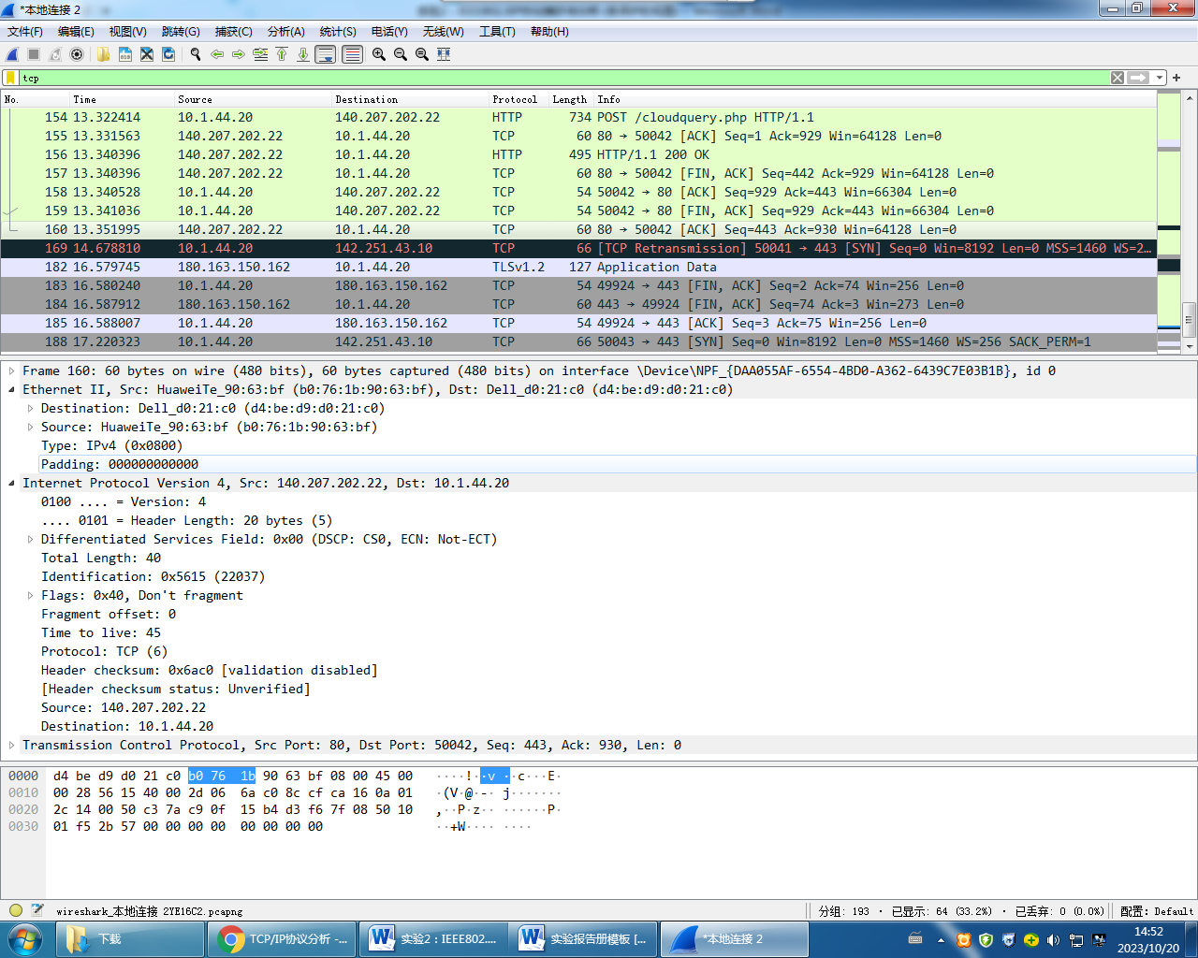

4.2 IEEE802.3协议分析
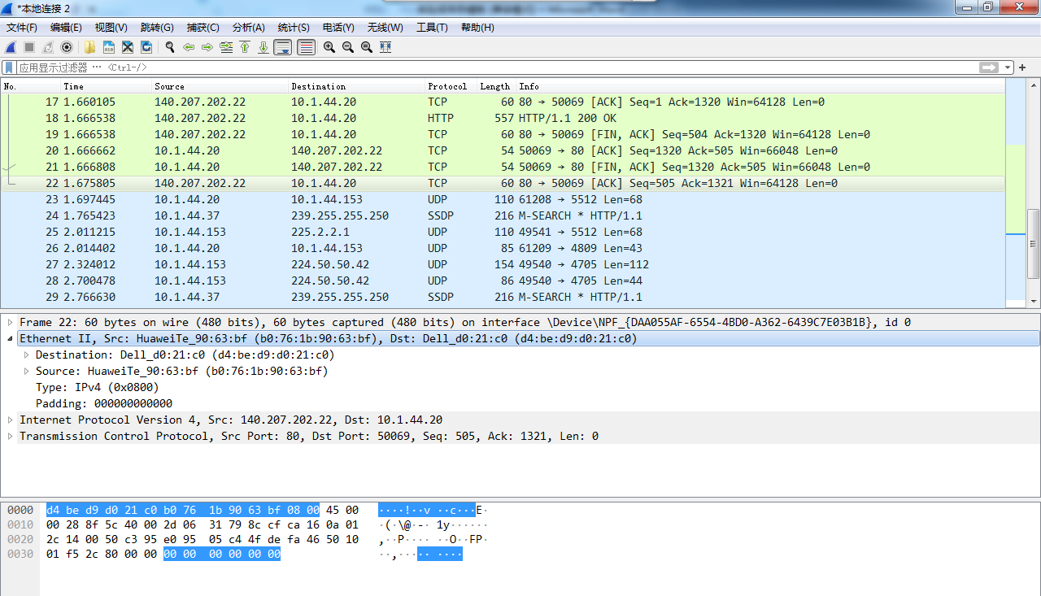
Ethernet II帧在数据包中表示为如上图蓝色部分的前14个字节，前6字节为目的地址，接着6位是源地址，0800表示为协议类型对应ITPv4协议。

4.3 IP协议分析
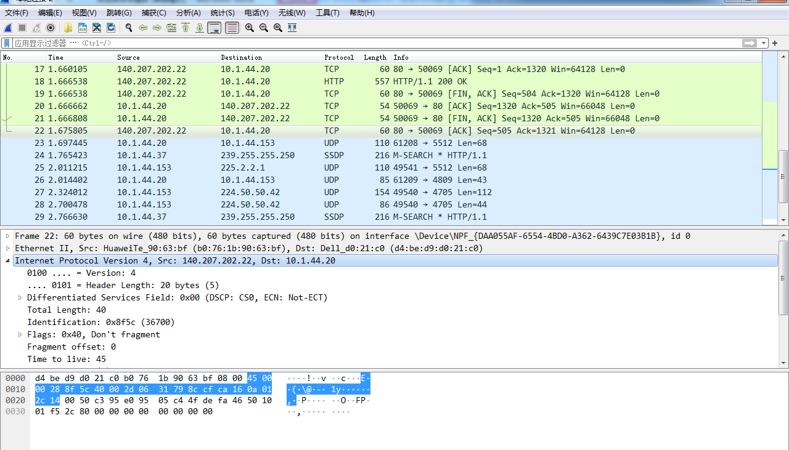
IP数据报首部对应如上图的蓝色部分
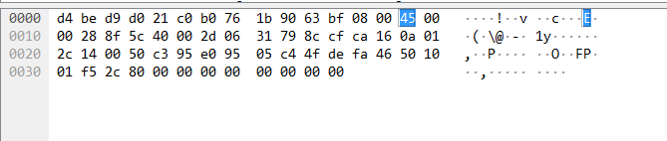
其中第一个字节4表示所使用的协议类型即IPv4协议，第二个字节5表示首部长度为20字节（5*4）。
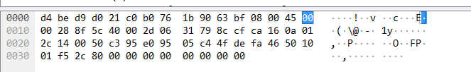
00表示服务类型为默认
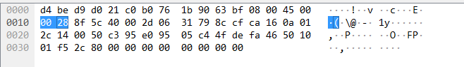
0028表示数据包的总长度为40字节（十六进制的28转换为十进制就是40）。
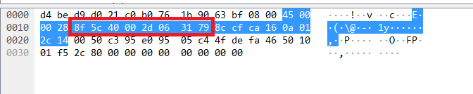
在上图红框内：
8f5c 表示数据包的标识为 0x8f5c ；
40表示数据报的标志，意为不允许分片；
00表示数据报的分片偏移为0；
2d表示数据报的生存时间为45（2d十六进制转换成十进制）；
06表示被IP数据报封装的协议为IPv6；
3179表示数据包的首部校验和。
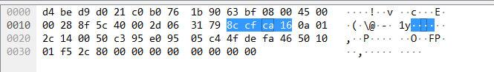
这部分的四字节表示源地址，与其相邻的后四个字节表示目的地址。
其余部分未分析部分为数据部分和用于长度对其的padding。

5实验小结
实验中，我利用Wireshark捕获和过滤数据流量，还学会了如何使用Wireshark来选择特定的网络接口并设置过滤条件，以仅捕获感兴趣的流量，或者只在显示框内显示感兴趣的流量，从而降低数据分析的复杂度。
在学习了IEEE 802.3以太网帧的结构后对捕获的数据报进行分析，包括目的地MAC地址、源MAC地址、以太网类型字段等。同时深入研究了IP协议的工作原理。查看IP头部信息，分析包括源IP地址和目的IP地址以及其他控制信息，从而了解数据包的路由和目的地。
本次实验通过分析数据包的构成，理解数据包如何在物理层和数据链路层进行传输，也理解了计算机是如何利用 IP协议识别数据的。

